Брейн-ринг
по русскому языку
9 класс
Цель: развитие интереса к изучению русского языка, проверка знаний по русскому языку.
Оборудование: вопросы к брейн-рингу, песочные часы на одну минуту.
Ход игры:

Ведущий: Сегодня в нашем классе состоится игра для знатоков русского языка. Напоминаю правила игры. Участвуют 3 команды. На размышления над вопросами дается 1 минута. В случае готовности капитан дает сигнал, поднимая красную карточку. Нельзя подавать сигнал, если не прозвучала команда к началу игры. Победителем будет считаться команда, набравшая большее количество очков. Преимущество ответа за той командой, которая быстрее подняла красную карточку.

Вопросы к игре:
- Она и в музыке красивой, и в ею вызванных слезах. (соль)
- Какое слово принадлежит только тебе, а употребляется чаще другими, чем тобой?
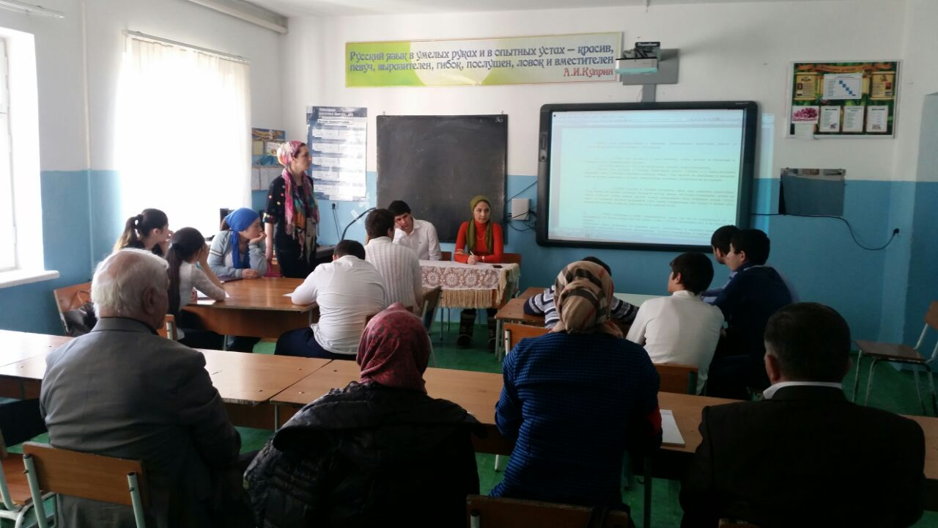
Соедините правильно обе части:
Тантал  Сизиф  Ахиллес  Ариадна  Конь  Яблоко  Кануть | Раздор  Пята  Нить  Троянский  Труд  Лета  Муки

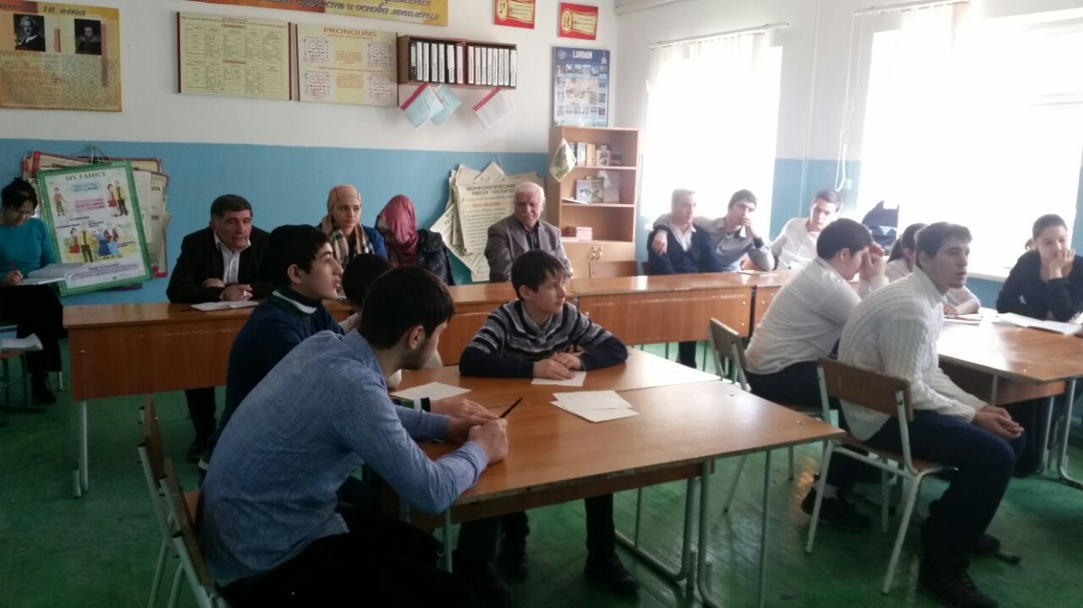
- Объясните выражение вавилонское столпотворение.
- Как образовалось слово сумасшедший?
- Составьте анаграммы из следующих слов:
шарик (рикша)
факир (фиакр)
мошка (кошма)
ремонт (ментор)
мука (кума)
рифма (фирма)
чурка (ручка)
сани (анис)
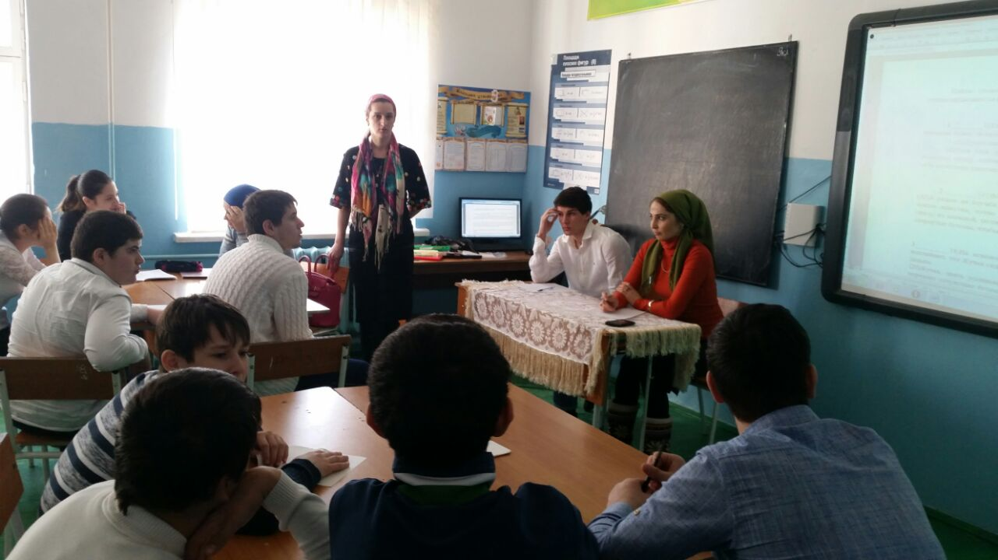

Когда мы употребляем слова чучело гороховое и почему? Что оно обозначает?
- Когда употребляется выражение крокодиловы слезы? Что оно обозначает?
- Какое животное и какой военный корабль имеют одинаковое название?
- Как в русском языке называется буква, в написании которой можно сделать ошибку?
- Какое число обозначало древнерусское слово тьма?
- За что в Древнем Риме друзей называли ворами? Что они воровали? (время)
- Самая лаконичная в мире переписка состоялась между французским писателем Виктором Гюго и издателем его знаменитого романа «Отверженные». Гюго послал своему издателю письмо, где стояло только «?» Догадайтесь, что получил писатель в ответ.
- Расположите разделы науки о языке в порядке их изучения в школе: синтаксис, морфология, морфемика, фонетика.
- Почему канарейку называют канарейкой? (с Канарских островов)
- Какая буква самая молодая в русском алфавите? Известен ее создатель, наш земляк, у нее есть день рождения, в 1997 году ей исполнилось 200 лет, в Ульяновске ей поставили памятник.
- В одной восточной легенде Свинья пожаловалась Корове: «Почему такая несправедливость – тебя любят, а меня нет?» Что ответила корова свинье? (Я даю людям продукты при жизни, а ты после смерти)
- Что означает выражение «Внести свою лепту». Что такое лепта? (мелкая древнегреческая монета)
- Египетский фараон Рамзес ХIII пользовался аптекой для души. Что это за аптека? (библиотека)
- Как фамилия няни Пушкина? (Яковлева)
- Что ответил Бернард Шоу на вопрос: «В кармане у моего приятеля бикфордов шнур, на одном конце огонь, а на другом – дурак». (Сигарета)
Подведение итогов брейн-ринга.

